云基础设施处理器CIPU技术深度解读
演讲嘉宾：杨航，阿里云智能集团 - 资深技术专家
大会议程时间：13:30 - 14:00
视频时间轴：约 00:02:07 – 00:34:20
来源：2026云栖大会 · Agentic AI 时代的算力与存储服务器革新
回放链接：https://yunqi.aliyun.com/2026/session?agendaId=164

一、内容摘要
本场由杨航系统解读 CIPU（Cloud Infrastructure Processor）在 AI 云基础设施中的定位与技术演进。核心主张是把原 Dom0 的存储与网络 IO 卸载到专用硬件，强化多租安全隔离并加速数据访问。CIPU 已完成五代演进，网络从 2×10GbE 提升到第五代 2×200GbE，并叠加 VPC/EBS/eRDMA/CPFS 硬件加速与 TPM。面向 Agent、GPU 裸金属多租、推理存储与训练网络，分别给出 MicroVM/DPU 模式、八项安全底线、VSC/NVMe KV/OSS GDS over eRDMA，以及 RC 兼容、SACK、多路径喷洒与 Over VPC 等能力。

二、核心要点
- CIPU 定位：多租安全隔离增强 + 数据访问硬件加速。
- 传统 KVM 的 Dom0 IO 下沉到 CIPU，Host 侧为 CIPU Hypervisor，实现硬件直通 IO 虚拟化。
- 五代演进：2017 2×10GbE → 2018 2×25GbE → 2019 2×50GbE（VPC 加速）→ 2022 2×100GbE（eRDMA/EBS）→ 2024 第五代 2×200GbE（CPFS 加速、加解密、TPM）。
- AI 语境强调多租安全是底线，并引用 Agent 沙箱逃逸与 Neocloud 安全不足作为背景。
- 能耗视角：DRAM 访问能量远高于算力操作，瓶颈转向内存墙与跨服务器互联/存储。
- Agent 基础设施：一方/三方 Sandbox 并池；弹性裸金属 + CIPU DPU 模式支撑 MicroVM 强隔离。
- GPU 裸金属多租八项底线：BIOS/BMC、带外隔离、DDR/GPU memory 重置、DPU 安全域、TPM 等。
- 推理存储三路径：VSC、NVMe KV Command Set、OSS GDS over eRDMA（宣称 overlay RDMA 穿透云 LB）。
- 训练网络：RC 生态兼容、SACK（5% 丢包约 90% goodput）、多路径喷洒（有效带宽约 +60%）、Over VPC。
- 大模型权重等高价值资产的多租隔离被定义为严肃云厂商业务红线。

三、分节梳理
1. CIPU 业务定位与架构对比
- 云计算六大价值：弹性、多租、安全、稳定、性能、成本。
- 从 Host OS Dom0 卸载到 CIPU：Management / VPC / EBS / CPFS / eRDMA / Local disks。
2. 五代演进
- 带宽与卸载能力围绕云核心价值持续迭代。
- 第五代重点：CPFS、EBS/VPC 加解密、TPM、2×200GbE。
3. 面向 Agent / GPU / 推理 / 训练
- Agent：Sandbox 并池 + MicroVM + DPU 模式。
- GPU 裸金属：固件到内存重置的八项硬要求。
- 推理：VSC / NVMe KV / OSS GDS 多租高速通道。
- 训练：RC + SACK + 喷洒 + Over VPC。

四、PPT截图佐证
以下截图取自官方回放视频对应时间点，用于佐证上述要点。
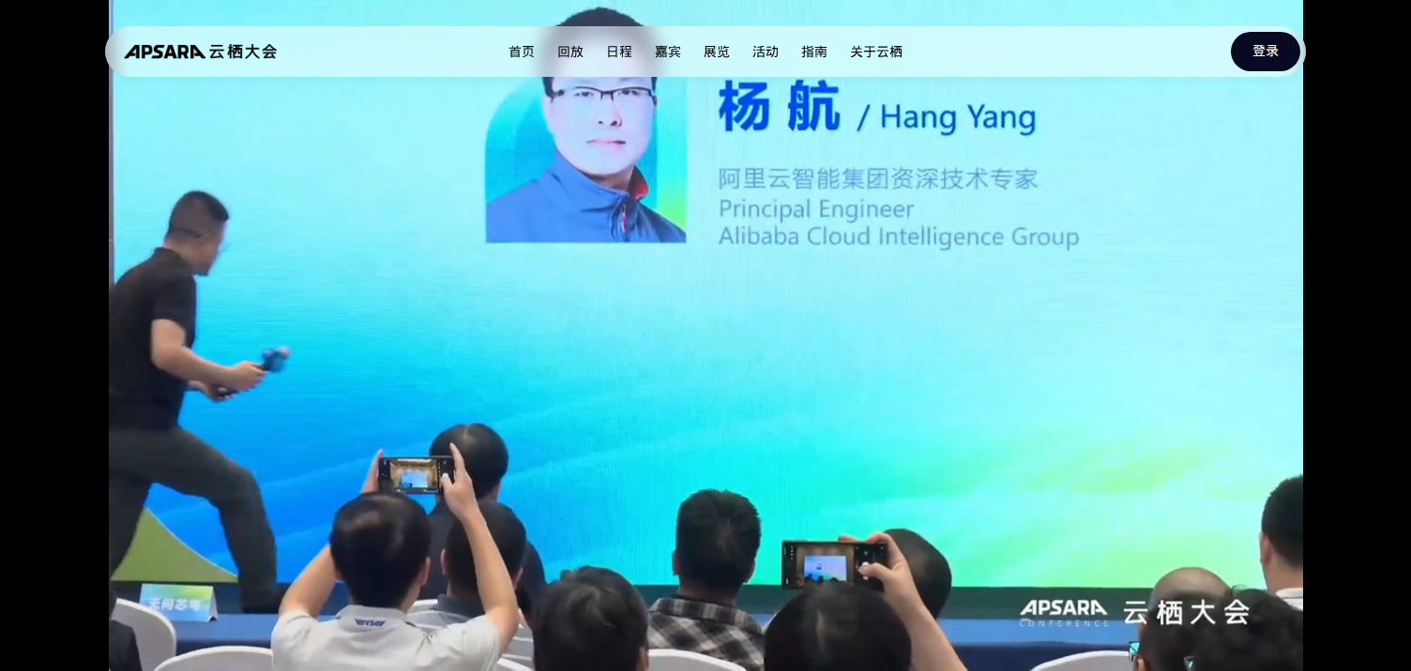
图1 嘉宾介绍：杨航 / Hang Yang
确认讲者身份与开场时间。
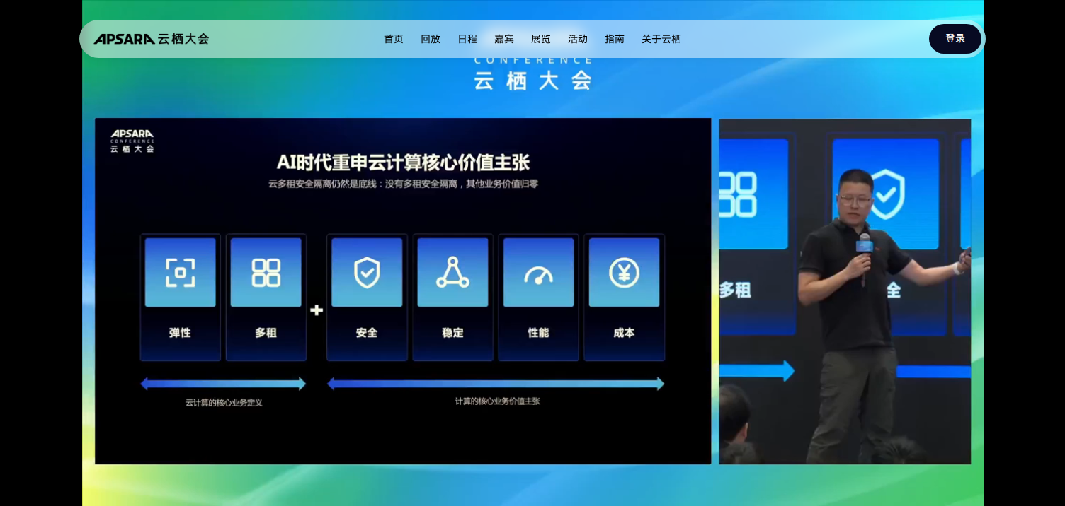
图2 云计算核心价值六要素
强调无多租安全隔离则其他价值归零。
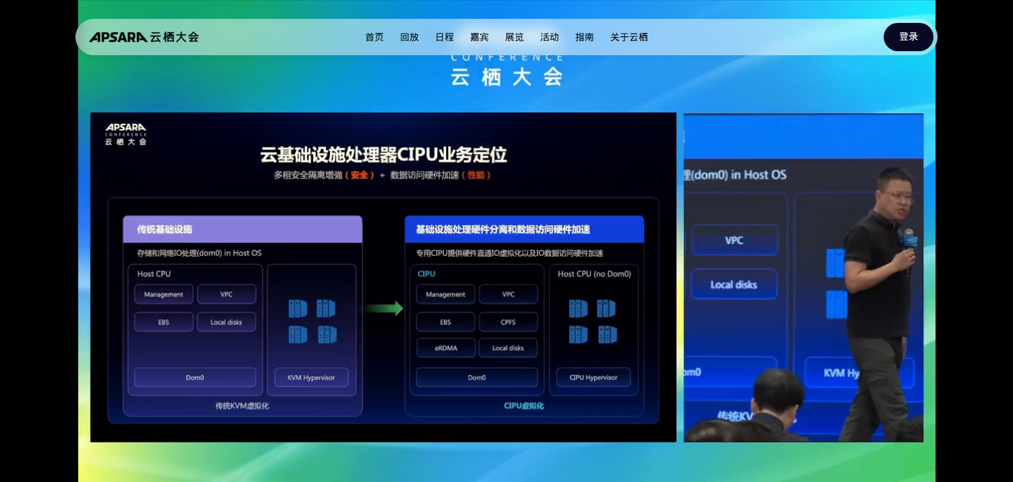
图3 传统 KVM vs CIPU 虚拟化架构
Dom0 下沉 CIPU，硬件直通 IO + 数据访问加速。
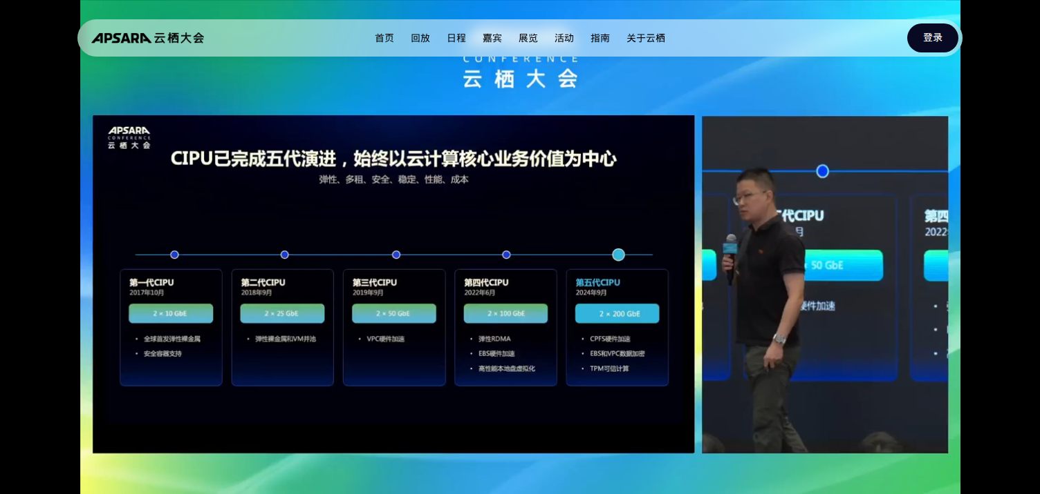
图4 CIPU 五代演进时间线
第五代 2×200GbE + CPFS/加密/TPM。
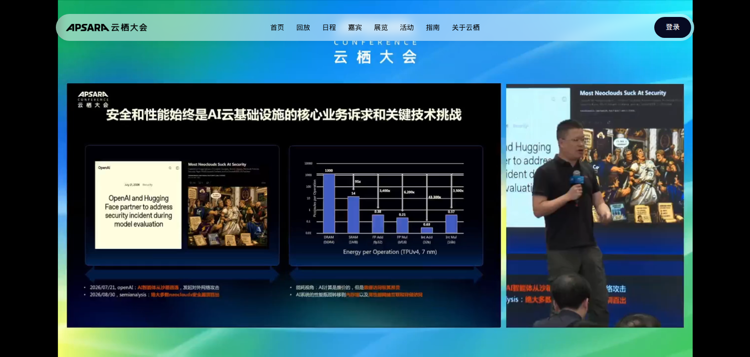
图5 AI 基础设施安全与性能挑战
数据访问远贵于计算，瓶颈在内存墙与互联。
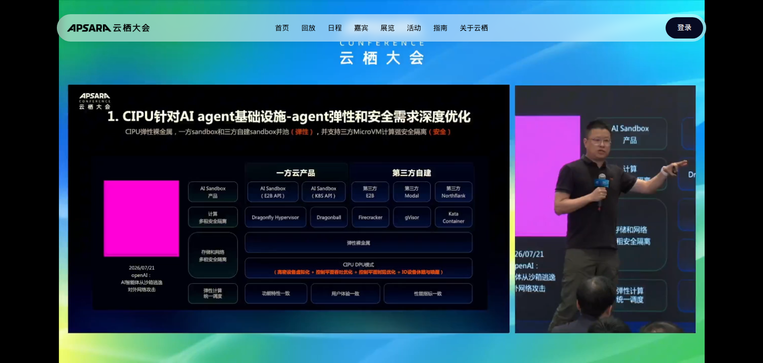
图6 Agent Sandbox 一方/三方并池
CIPU DPU 模式支撑弹性并池与 MicroVM 隔离。
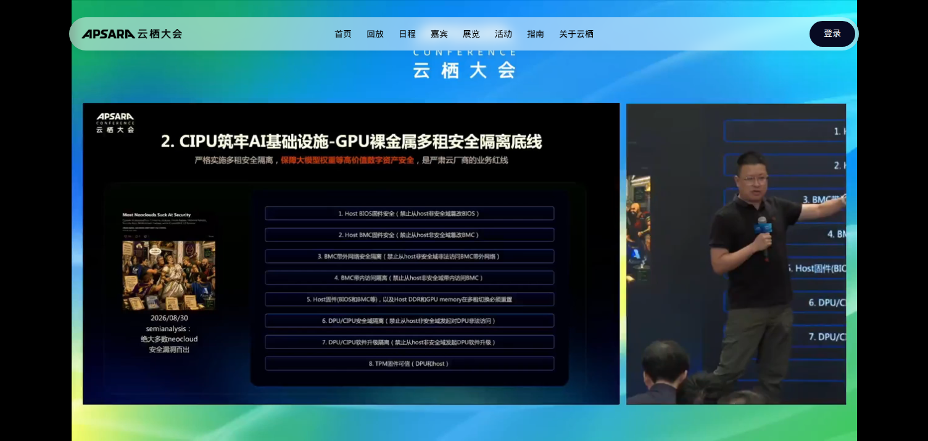
图7 GPU 裸金属多租安全八项清单
大模型权重安全是云厂商业务红线。
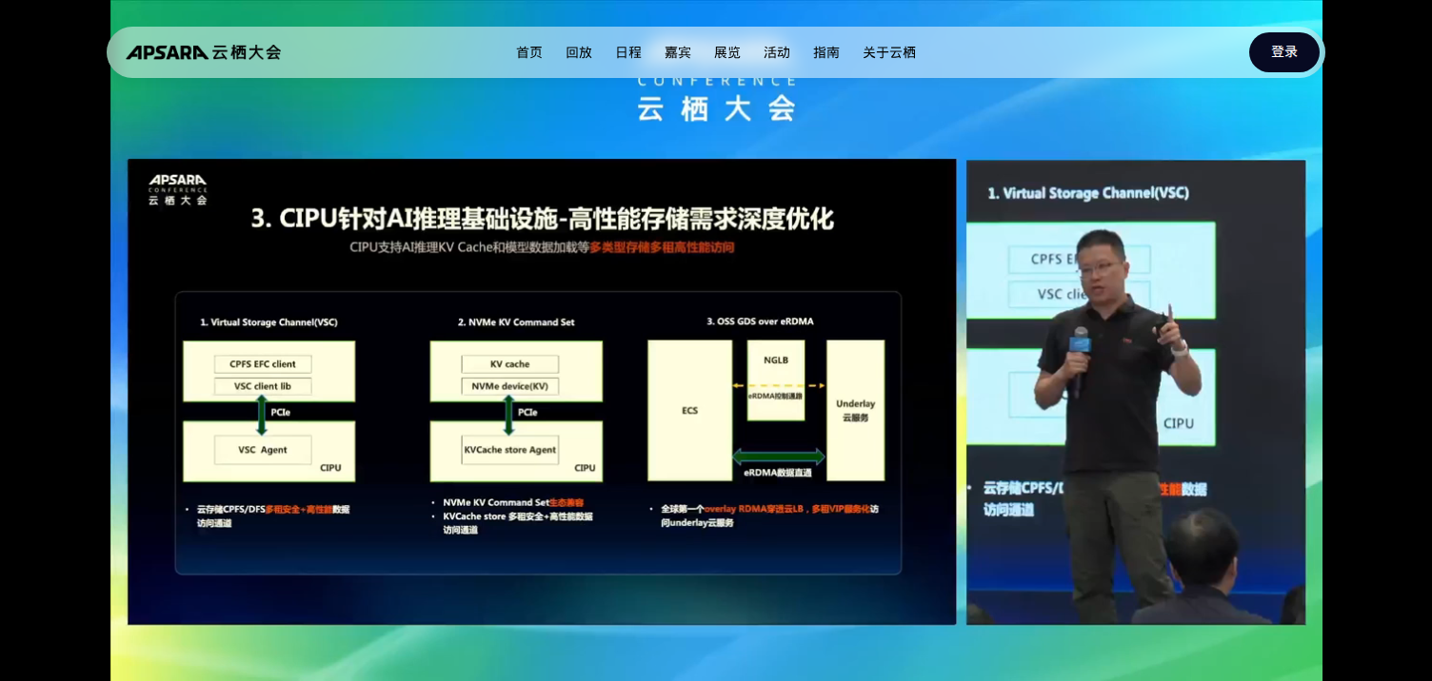
图8 推理高性能存储三路径
VSC / NVMe KV / OSS GDS over eRDMA。
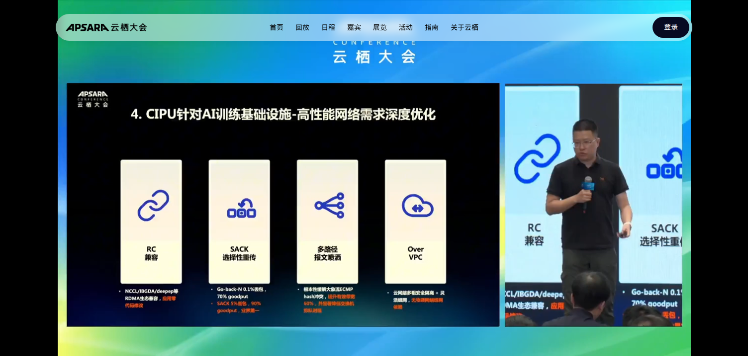
图9 训练高性能网络优化
SACK、多路径喷洒、Over VPC 等关键能力。

五、结论与启示
- CIPU 把多租隔离与 IO/数据访问加速沉淀到硬件，而非单纯带宽升级。
- 对 Agent/GPU 裸金属，安全底线抬高到固件、BMC、内存重置与 DPU 域隔离。
- 推理侧把 KVCache/CPFS/OSS 做成 CIPU 上的多租高速通道；训练侧强化 RDMA 可靠性与 ECMP 冲突治理。
- 第五代 CIPU 是当前对标 AI Infra 的硬件基线。

